Выполнение лабораторной работы №6
  - Основы интерфейса взаимодействия пользователя с системой Unix на уровне командной строки.
Карпухин Клим
Содержание

1. Цель работы
Приобретение практических навыков взаимодействия пользователя с системой посредством командной строки. Освоение базовых команд работы с файловой системой Linux, а также средств просмотра справки и истории команд.

2. Задание
- Определить полное имя домашнего каталога.
- Выполнить переход в каталог /tmp и изучить его содержимое с помощью ls с различными опциями.
- Определить наличие каталога cron в /var/spool.
- Вернуться в домашний каталог и определить владельцев файлов и подкаталогов.
- Создать и удалить каталоги с помощью mkdir, rmdir и rm.
- По справке man определить опции ls для рекурсивного просмотра и сортировки по времени.
- Изучить справку по командам cd, pwd, mkdir, rmdir, rm.
- Использовать history для повторного выполнения и модификации ранее введённых команд.

3. Теоретическое введение
Командная строка в Linux представляет собой способ взаимодействия пользователя с системой через shell-интерпретатор. Команды вводятся текстом и могут содержать аргументы и опции. Для просмотра справочной информации используется команда man, для перемещения по файловой системе — cd, для вывода текущего каталога — pwd, для просмотра содержимого каталогов — ls, для создания каталогов — mkdir, для удаления пустых каталогов — rmdir, для удаления файлов и каталогов — rm. Временную историю введённых команд можно просматривать и повторять при помощи history.
Команда ls поддерживает опции -a, -l, -F, -R, -t, которые позволяют показывать скрытые файлы, выводить подробные сведения, отображать тип файла, просматривать подкаталоги рекурсивно и сортировать содержимое по времени изменения. Команда mkdir умеет создавать несколько каталогов сразу, а также промежуточные каталоги с опцией -p. Команда rm удаляет файлы и каталоги, но для удаления каталога требуется опция -r, тогда как rmdir работает только с пустыми каталогами.

4. Выполнение лабораторной работы

4.1 1.
Определил полное имя моего домашнего каталога. (рис. 1).
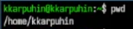
Рисунок 1: Определение полного имени моего домашнего каталога

4.2 2.
2.1 Перешёл в каталог/tmp.(рис. 2).
Рисунок 2: Переход в каталог /tmp
2.2 Вывел на экран содержимое каталога /tmp. командой ls(рис. 3).
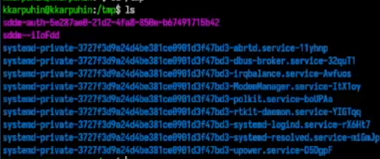
Рисунок 3: Вывод содержимого каталога /tmp командой ls
Также были использованы различные опции команды ls для получения более подробной информации о содержимом каталога /tmp:
ls -a
ls -l
ls -F
ls -alF
Обычная команда ls показывает только имена файлов и каталогов. Опция -a добавляет скрытые файлы и каталоги, имена которых начинаются с точки. Опция -l выводит подробную информацию: права доступа, число ссылок, владельца, группу, размер и дату изменения. Опция -F добавляет символ, указывающий тип объекта: / для каталога, * для исполняемого файла, @ для символической ссылки. Комбинированный вариант ls -alF объединяет все эти возможности.
2.3 Определил,есть ли в каталоге /var/spool подкаталогс именем cron. (рис. 4).
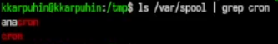
Рисунок 4: Определение наличия каталога /var/spool/cron
2.4 Перешёл в мой домашний каталог и вывел на экран его содержимое. (рис. 5).
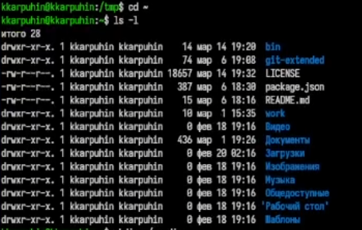
Рисунок 5: Переход в домашний каталог, вывод содержимого
Вывод ls -l позволил определить владельца файлов и подкаталогов. В соответствующем столбце отображается имя пользователя, которому принадлежат объекты файловой системы.

4.3 3.
3.1 В домашнем каталоге создал новый каталог с именем newdir. (рис. 6).
Рисунок 6: Создание каталога newdir
3.2 В каталоге ~/newdir создал новый каталогс именем morefun. (рис. 7).
Рисунок 7: Создание каталога morefun
3.3 В домашнем каталоге создал одной командойтри новых каталога с именами letters, memos, misk. (рис. 8).
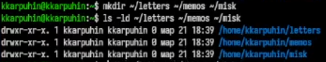
Рисунок 8: Создание трёх каталогов одной командой
Затем удалил эти каталоги одной командой. (рис. 9).
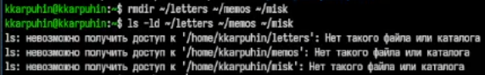
Рисунок 9: Удаление трёх каталогов одной командой
3.4 Попробовал удалить ранее созданный каталог~/newdir командой rm. Каталог не был удалён. (рис. 10).
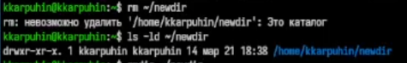
Рисунок 10: Попытка удалить каталог newdir командой rm
3.5 Удалите каталог ~/newdir/morefun из домашнего каталога.Каталог был удалён. (рис. 11).
Рисунок 11: Удаление каталога morefun

4.4 4.
С помощью команды man -ls нашёл опцию для просмотра содержимого не только указанного каталога, но и подкаталогов, входящих в него ls -R (рис. 12).
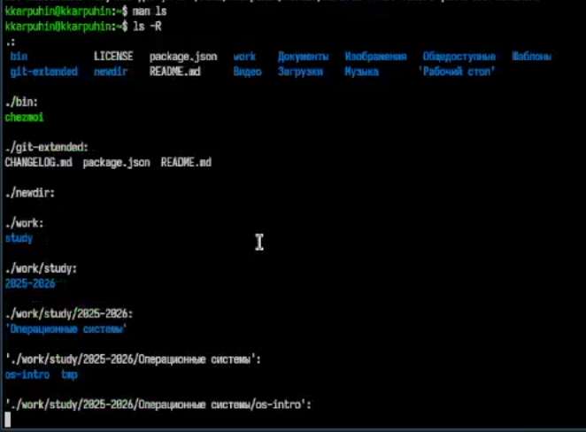
Рисунок 12: Опция для рекурсивного просмотра содержимого каталогов

4.5 5.
С помощью команды man -ls нашёл опции, позволяющие отсортировать по времени последнего изменения выводимый список содержимого каталога с развёрнутым описанием файлов ls -lt (рис. 13).
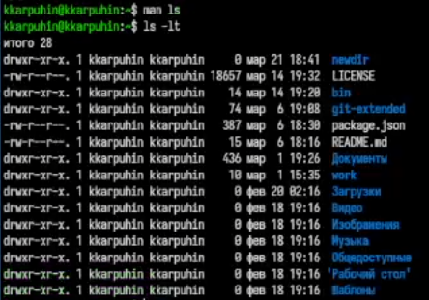
Рисунок 13: Опции для сортировки по времени

4.6 6.
Используйтекомандуmanдляпросмотраописанияследующихкоманд:cd,pwd, mkdir, rmdir, rm. (рис. 14).
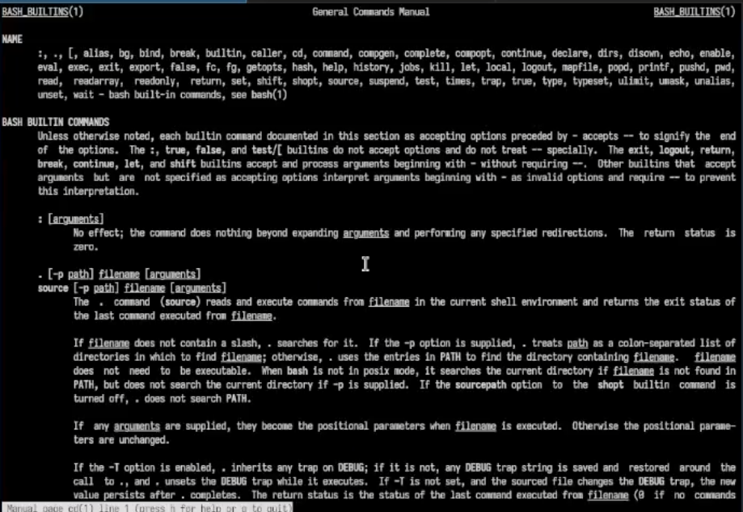
Рисунок 14: Просмотр описания команды cd
- cd — переход в другой каталог. Без аргументов переходит в домашний каталог, cd .. поднимает на уровень выше.
- pwd - выводит абсолютный путь текущего каталога.
- mkdir - создаёт каталоги. Опция -p позволяет создавать промежуточные каталоги.
- rmdir - удаляет только пустые каталоги.
- rm - удаляет файлы. Для удаления каталогов используется -r, а для подтверждения удаления -i.

4.7 7.
Используя информацию, полученную при помощи команды history, выполнил модификацию и исполнение нескольких команд из буфера команд. (рис. 15).
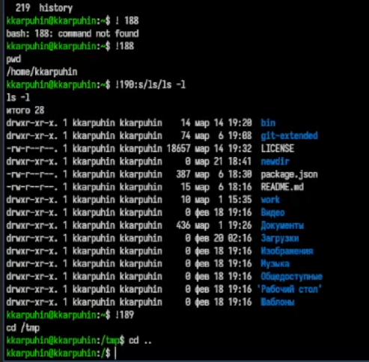
Рисунок 15: Использование команды history для повторного выполнения команд

5. Контрольные вопросы

6. Ответы на контрольные вопросы

6.1 1. Что такое командная строка?
Командная строка - это текстовый интерфейс для взаимодействия с операционной системой. Через неё я ввожу команды вручную, а система выполняет их и выводит результат в терминал. Такой способ работы позволяет быстро управлять файлами, каталогами и программами.

6.2 2. При помощи какой команды можно определить абсолютный путь текущего каталога? Приведите пример.
Для определения абсолютного пути текущего каталога я использую команду pwd.
Пример:
pwd
В ответ система может вывести, например:
/home/username
Это и есть полный путь к текущему каталогу.

6.3 3. При помощи какой команды и каких опций можно определить только тип файлов и их имена в текущем каталоге? Приведите примеры.
Для этого я использую команду ls с опцией -F.
Пример:
ls -F
Эта команда показывает имена файлов и каталогов, а также добавляет символы, указывающие их тип:
- / - каталог,
- * - исполняемый файл,
- @ - символическая ссылка.
Если мне нужно вывести только имена файлов без подробностей, я использую:
ls

6.4 4. Каким образом отобразить информацию о скрытых файлах? Приведите примеры.
Скрытые файлы в Linux начинаются с точки ., поэтому для их отображения я использую опцию -a команды ls.
Примеры:
ls -a
или
ls -la
Первая команда показывает все файлы, включая скрытые. Вторая — то же самое, но в подробном формате.

6.5 5. При помощи каких команд можно удалить файл и каталог? Можно ли это сделать одной и той же командой? Приведите примеры.
Файл я удаляю командой rm.
Пример:
rm file.txt
Пустой каталог я удаляю командой rmdir.
Пример:
rmdir mydir
Одной и той же командой можно удалить и файл, и каталог, если использовать rm для каталога с опцией -r.
Пример:
rm file.txt
rm -r mydir
Но rm без -r каталог не удалит.

6.6 6. Каким образом можно вывести информацию о последних выполненных пользователем командах?
Для просмотра истории команд я использую команду history.
Пример:
history
Она выводит список ранее выполненных команд с их номерами, что удобно для повторного запуска и редактирования.

6.7 7. Как воспользоваться историей команд для их модифицированного выполнения? Приведите примеры.
Я могу воспользоваться номером команды из истории и изменить её перед выполнением.
Пример повторного запуска:
!15
Это выполнит команду с номером 15 из истории.
Пример изменения команды:
!15:s/ls/ls -l/
В этом случае команда из истории будет изменена: первое вхождение ls заменится на ls -l, и команда выполнится уже в новой форме.

6.8 8. Приведите примеры запуска нескольких команд в одной строке.
Несколько команд в одной строке я могу запускать через ;, && или ||.
Примеры:
cd /tmp; ls
mkdir test && cd test
cd no_such_dir || echo "Каталог не найден"
Здесь ; выполняет команды подряд независимо друг от друга, && запускает вторую команду только если первая успешно завершилась, а || — если первая завершилась с ошибкой.

6.9 9. Дайте определение и приведите примеры символов экранирования.
Символы экранирования —-это специальные символы, которые позволяют использовать в командной строке символы, имеющие особое значение для shell, как обычные символы.
Чаще всего я использую обратный слэш \.
Примеры:
echo Hello\ world
Здесь пробел экранирован, поэтому строка воспринимается как один аргумент.
Ещё пример:
echo file\*.txt
Если нужно использовать символы буквально, а не как шаблон, их нужно экранировать.

6.10 10. Охарактеризуйте вывод информации на экран после выполнения команды ls с опцией -l.
Команда:
ls -l
выводит подробный список содержимого каталога. В таком выводе я вижу:
- тип и права доступа,
- число ссылок,
- владельца,
- группу,
- размер файла,
- дату и время изменения,
- имя файла или каталога.
Это очень удобно, когда нужно узнать не только названия объектов, но и их свойства.

6.11 11. Что такое относительный путь к файлу? Приведите примеры использования относительного и абсолютного пути при выполнении какой-либо команды.
Относительный путь — это путь, который задаётся не от корня файловой системы, а относительно текущего каталога.
Пример относительного пути:
cd documents
Если я нахожусь в домашнем каталоге, то это означает переход в подкаталог documents.
Абсолютный путь начинается от корня /.
Пример:
cd /home/username/documents
Оба варианта ведут в один и тот же каталог, но второй не зависит от того, где я нахожусь в данный момент.

6.12 12. Как получить информацию об интересующей вас команде?
Для этого я использую команду man.
Пример:
man ls
Она открывает справочную страницу команды и позволяет узнать её назначение, синтаксис, опции и примеры использования.
Ещё можно использовать:
команда --help
например:
ls --help
Но man обычно даёт более полное описание.

6.13 13. Какая клавиша или комбинация клавиш служит для автоматического дополнения вводимых команд?
Для автоматического дополнения команд я использую клавишу Tab.
Если нажать Tab после начала ввода команды, имени файла или каталога, терминал может дополнить ввод автоматически. Если вариантов несколько, то повторное нажатие Tab показывает доступные варианты.
Если хочешь, я могу сразу оформить это в виде готового блока для вставки в .qmd, чтобы он совпадал по стилю с твоим отчётом.

7. Выводы
В ходе выполнения лабораторной работы были освоены основные команды командной строки Unix/Linux. Были изучены переход между каталогами, определение текущего пути, просмотр содержимого каталогов в различных режимах, создание и удаление каталогов, использование справочной системы man, а также повторное выполнение и редактирование команд из истории.
Полученные навыки позволяют уверенно работать в терминале, эффективно использовать файловую систему и быстро обращаться к справочной информации по командам.

Список литературы

